Ανανέωσης εγγραφής φοιτητών χωρίς μαθήματα μέσω Students Web
Παρακάτω περιγράφονται συνοπτικά τα βήματα για την αποστολή ανανέωσης εγγραφής στο σύστημα εξυπηρέτησης φοιτητών χωρίς ταυτόχρονη δήλωση μαθημάτων. Συγκεκριμένα:
- Είσοδος στο σύστημα, και κατά συνέπεια δήλωση εγγραφής, μπορεί να πραγματοποιήσουν μόνο ενεργοί φοιτητές. Κάποια στοιχεία του φοιτητή εμφανίζονται στο πάνω μέρος της σελίδας, ενώ για περισσότερα στοιχεία (ονοματεπώνυμο, τμήμα, τρέχον εξάμηνο, νέο εξάμηνο εγγραφής) μπορεί να μεταβεί στη σελίδα Στοιχεία Φοιτητή από το αριστερό μενού.
- Είναι δυνατή η δήλωση εγγραφής χωρίς να δηλωθούν μαθήματα. Αφού συνδεθεί ο χρήστης στο σύστημα και είναι περίοδος δηλώσεων μπορεί να μεταβεί στη σελίδα της δήλωσής του για την τρέχουσα περίοδο. Στη συνέχεια πρέπει να πατήσει το πλήκτρο Αποστολή (δείτε εικόνα 1 παρακάτω) ώστε να δημιουργηθεί για το φοιτητή ανανέωση εγγραφής στο σύστημα χωρίς μαθήματα (δείτε οδηγία 4 στην εικόνα 1).

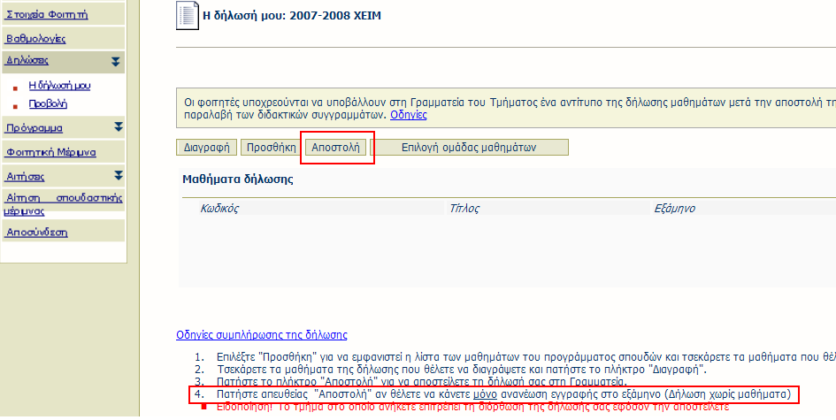
Εικόνα 1

- Μετά την κλήση της επιλογής Αποστολή, και πριν γίνει η αποθήκευση της εγγραφής στη βάση δεδομένων, εμφανίζεται αυτόματα στο σύστημα σελίδα επιβεβαίωσης (δείτε Εικόνα 2 παρακάτω), όπου ο φοιτητής ενημερώνεται ότι δεν έχει επιλέξει κάποιο μάθημα και ότι θα γίνει μόνο ανανέωση εγγραφής στο σύστημα χωρίς μαθήματα δήλωσης. Εφόσον ο φοιτητής συμφωνεί μπορεί να πατήσει το πλήκτρο Αποστολή, οπότε η εγγραφή σε εξάμηνο αποστέλλεται στο σύστημα και αποθηκεύεται στη βάση δεδομένων.
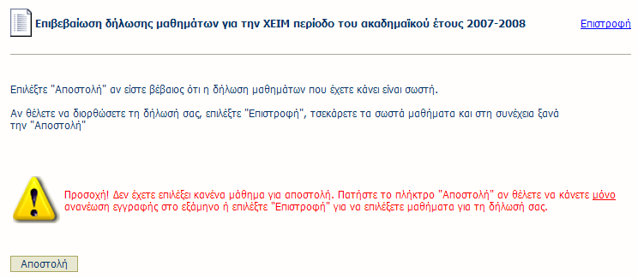
Εικόνα 2

- Αφού γίνει η αποστολή της εγγραφής, το σύστημα αυτόματα ενημερώνει το εξάμηνο φοίτησης του φοιτητή. Εφόσον οι παράμετροι του συστήματος το επιτρέπουν, μετά την αποστολή της δήλωσης γίνεται αυτόματα δημιουργία ενός αρχείου εκτύπωσης PDF με το αποδεικτικό της ανανέωσης εγγραφής, το οποίο μπορεί ο φοιτητής να κατεβάσει στον υπολογιστή του ή να το εκτυπώσει για μελλοντική χρήση από την επιλογή Εκτύπωση αποδεικτικού δήλωσης (δείτε εικόνα 3) ή από την επιλογή Κατάσταση αιτήσεων του αριστερού μενού της εφαρμογής. Στην εκτύπωση ορίζεται αυτόματα από το σύστημα ένα μοναδικό Αποδεικτικό Αίτησης, το οποίο μπορεί να χρησιμοποιηθεί για μοναδική ταυτοποίηση της εκτύπωσης του φοιτητή.

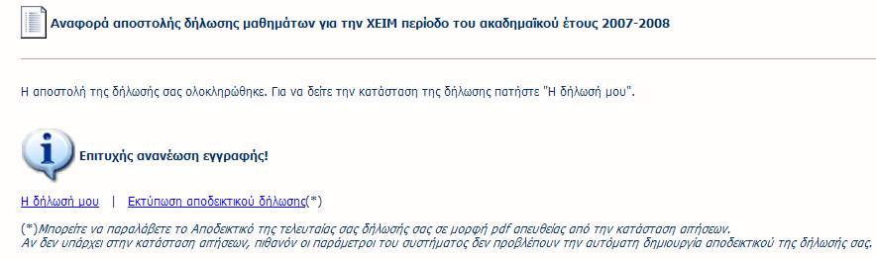
Εικόνα 3

- Ο φοιτητής μπορεί στο μέλλον, εφόσον οι παράμετροι του Ιδρύματος το επιτρέπουν, να μεταβεί στη σελίδα της δήλωσής του και να δηλώσει μαθήματα, όπου θα εκτυπωθεί ένα νέο αποδεικτικό εγγραφής στο οποίο αυτή τη φορά θα περιέχονται και τα μαθήματα δήλωσης.

